Утверждаю:
Директор КГУ «ОСШ села Ковыленка»
__________ Бакишев Б.Г.

План зимних каникул школьников 9 «Б» класс
(2023-2024 учебный год)
Дата | Тематика дня | Мероприятия  9 класс
29.12 | Обеспечение безопасности школьников | Проведение онлайн встреч и запуск видеороликов по правилам дорожного движения и техники безопасности при использовании пиротехнических средств «Основы безопасности» (онлайн встречи с представителями ДЧС и ДП)
30.12 | «Новогодние чудеса» | Познавательная викторина «Из истории новогодних праздников»
1.01 | Семейные увлечения  Сүйікті кітаптар | "Мой любимый питомец "
3.01 |  | " Мои добрые дела"  фоторепортажи
2.01 |  | «Книжная вечеринка»  провести обсуждение в группе, где необходимо выложить фото книги, которую ребята читают сейчас, выделить понравившуюся мысль или цитату, которую можно обсудить с другими.
4.01 | Важные навыки | Вертуальный музей
5.01 | «День детских изобретений» | Вечерний просмотр детских художественных фильмов.
6.01 | «Поиск: Академия полезных действий» | -  Акция «Мои добрые дела»
7.01 | Спортивные достижения | Онлайн турнир по шахмату

Согласно по плану зимних каникул 29.12.23г. 9"Б" класс ознакомились и просмотрели видеоролик "Техника безопасности пиротехнических средств"и "Основы безопасности в период зимних каникул".
Цель: соблюдение правила поведения в общественных местах, на улице и дома
Обеспечение безопасности детей
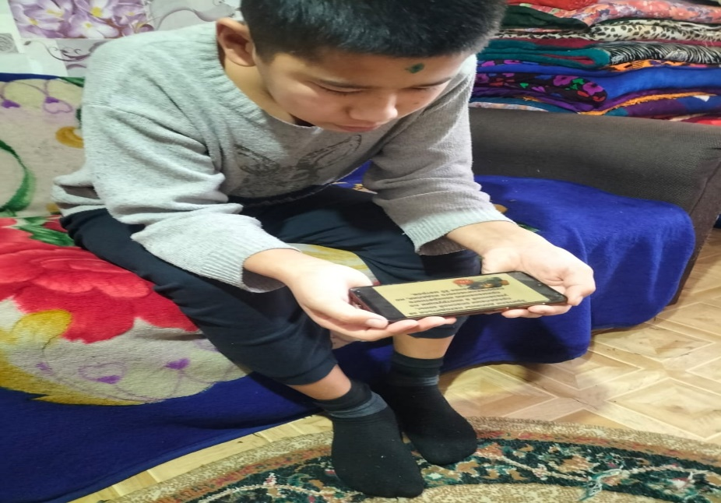 30.12.23г. 9 «Б» класс. Познавательная викторина «Из истории новогодних праздников 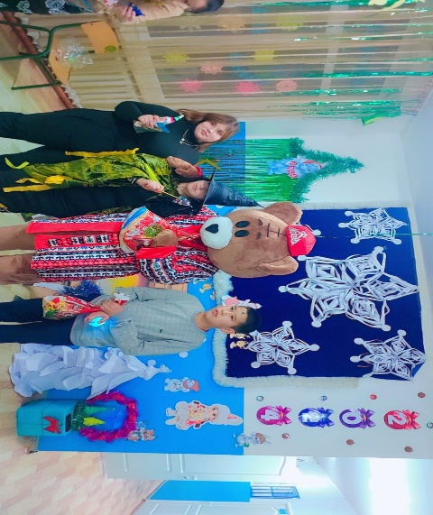 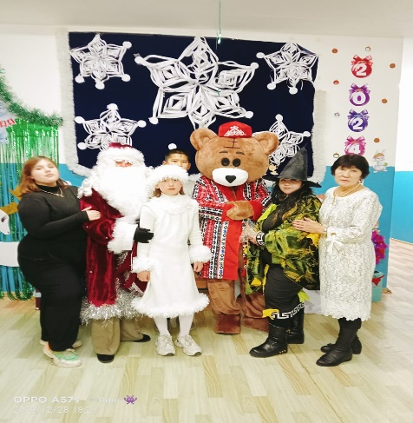
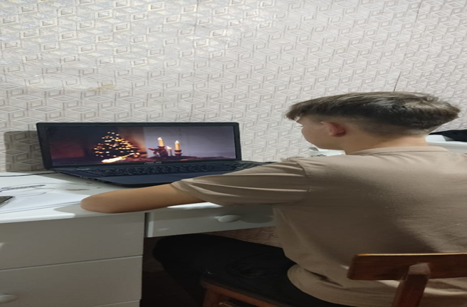

01.01.24г. 9 «Б» класс. "Мой любимый питомец "
Цель: расширить представление о кошках; воспитание любви и уважения к животным; бережное отношение к своим питомцам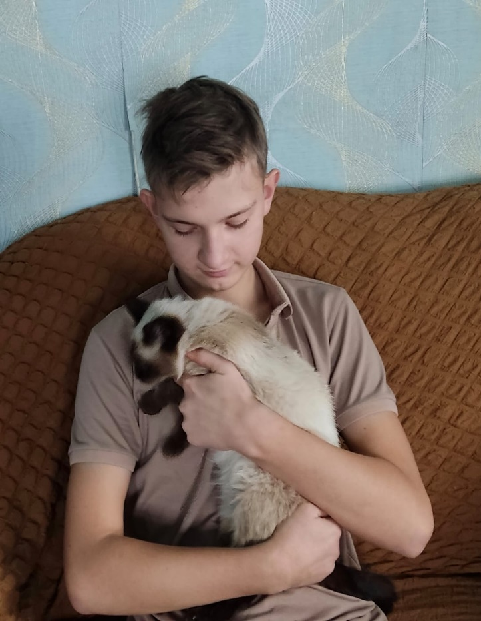
02.01.23г. "Книжная вечеринка" 9"Б" класс.
Цель: расширить кругозор учащихся.
Пробуждать к чтению, саморазвитию, самообразованию.
Наблюдать з отношением учащихся к книге, чтению дома.
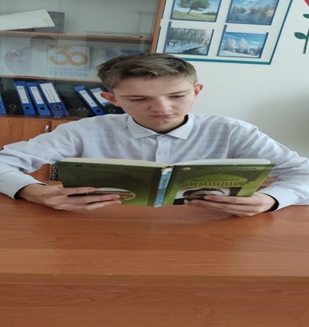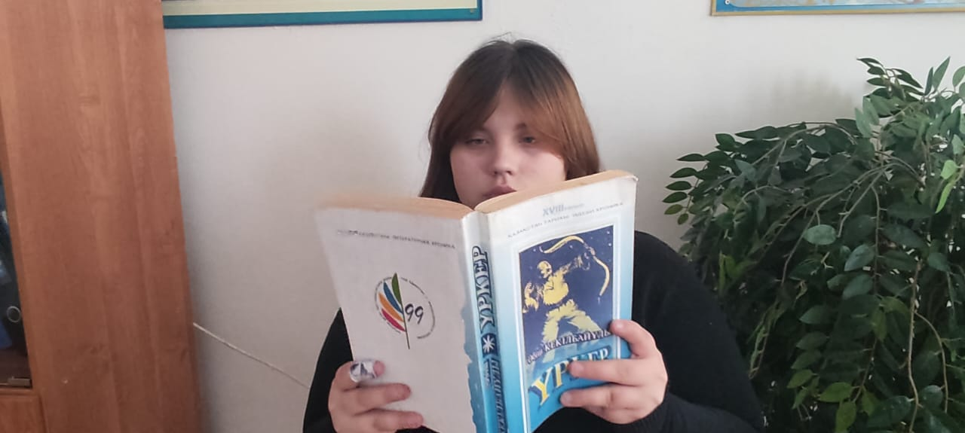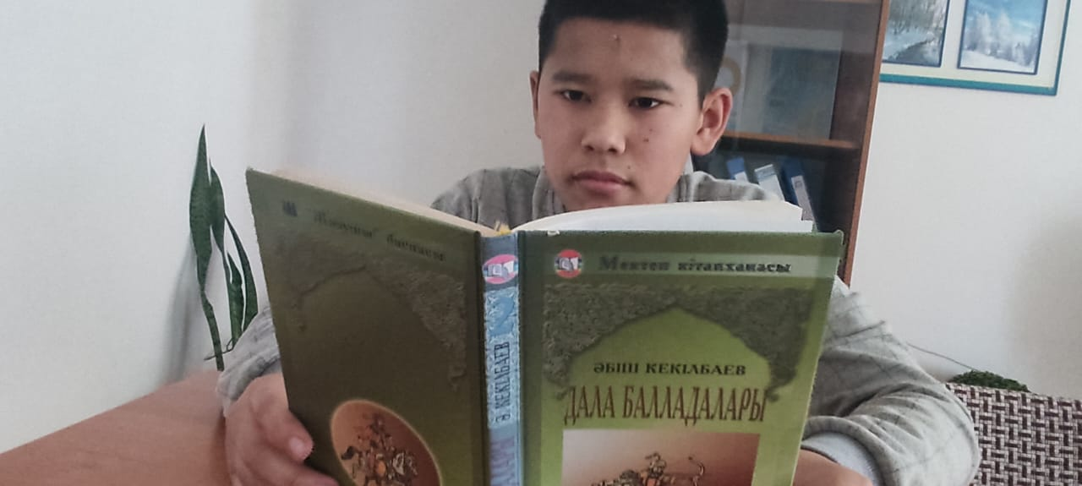
03.01.24 г. " Мои добрые дела"
Цель: расширить представления о благотворительности;
способствовать воспитанию у детей чувства милосердия, желание делать добрые дела
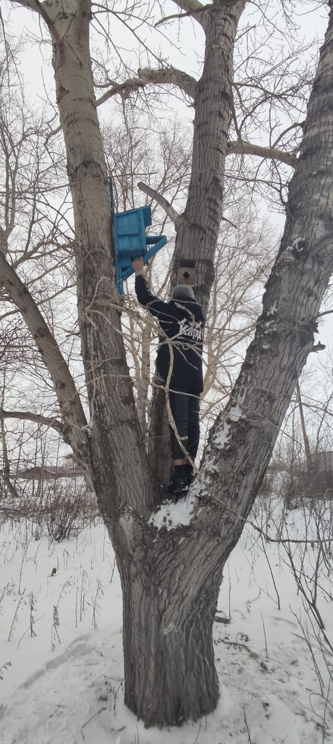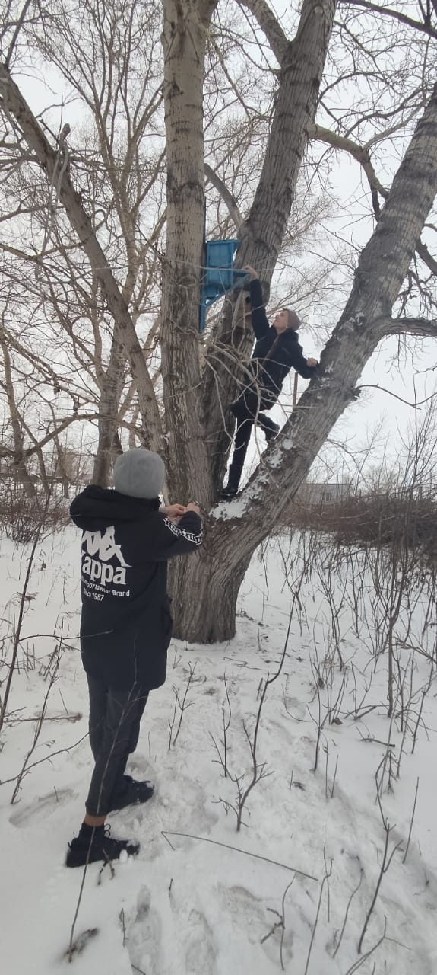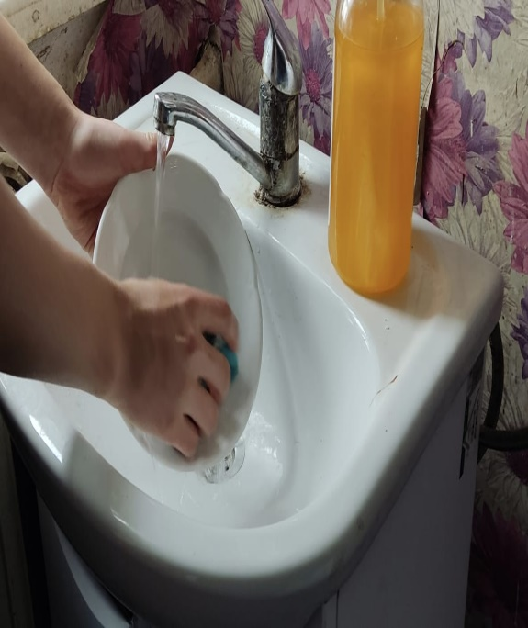
04.01.2024г. 9"Б"класс.
Вертуальный музей
Цель: показать роль музея, как хранилища духовного опыта человечества на примере самых известных музеев мира
05.01.24г. 9"Б" класс. Просмотр детских художественных фильмов.
Цель: формирование эстетического вкуса и зрительской культуры учащихся через ознакомление с произведениями отечественного кинематографа
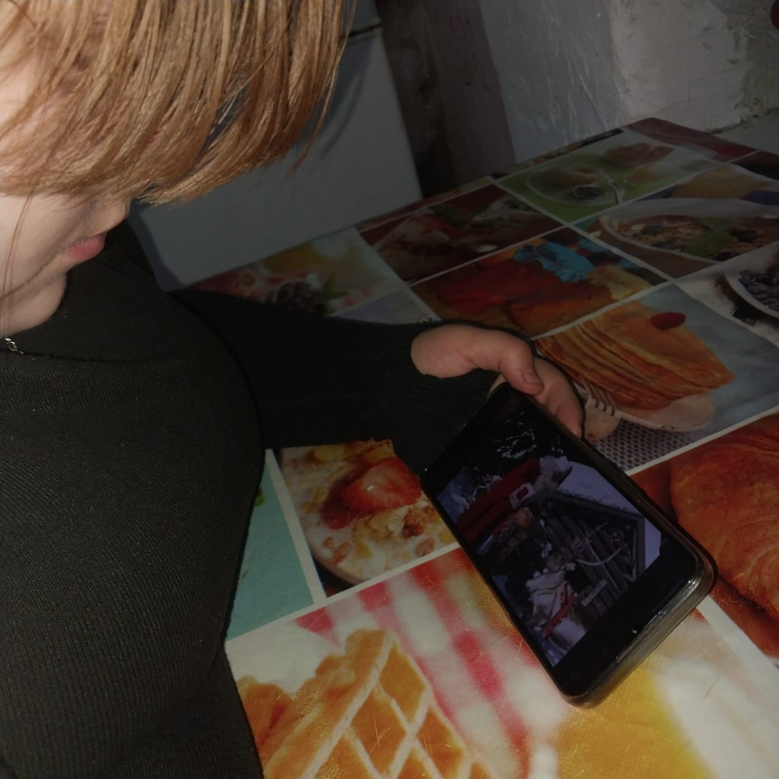

06.01.24г. 9"Б" класс.Онлайн турнир по шахматам.
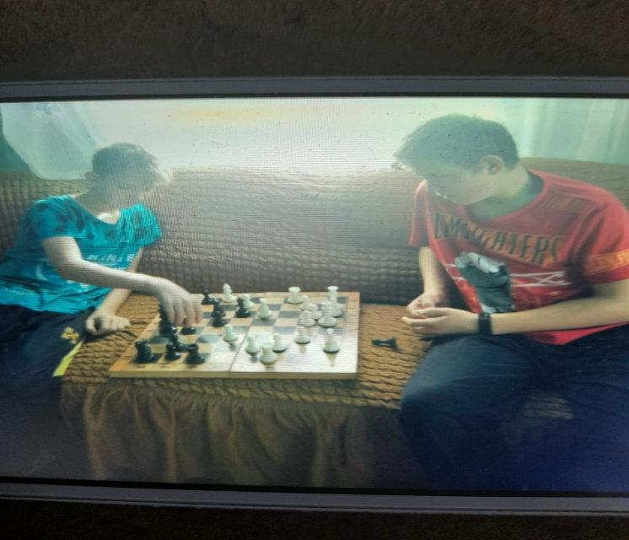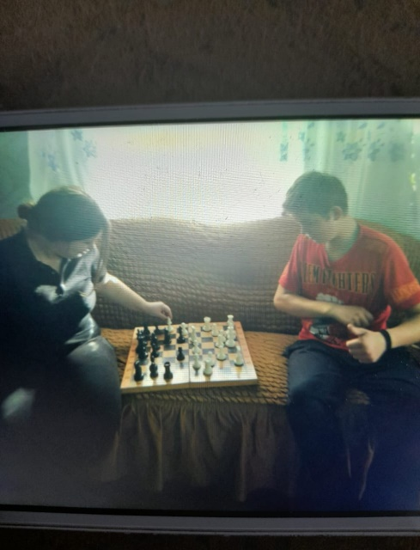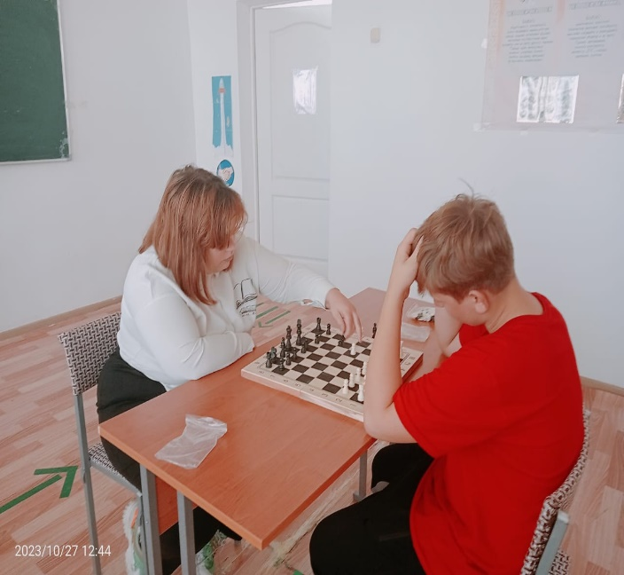
Цель: расширить кругозор, пополнять знания, активизировать мыслительную деятельность учащихся
07.01.24г. 9 класс. Зимние игры на свежем воздухе.
Цель: формировать потребность в здоровом образе жизни
